Державний вищий навчальний заклад
Ужгородський університет
Факультет інформаційних технологій

ЛАБОРАТОРНА РОБОТА № 1
Тема: Команди ping і tracert. Створення HTML-документа та хостинг.

Виконав студент І курсу
групи 2
спеціальності «Інженерія програмного забезпечення»
Лупак Андрій Сергійович

Ужгород-2026

Мета: Ознайомлення із командами ping та tracert. Створення базового html-документа та його хостинг.
Завдання до роботи:
Дізнатися IP-адресу свого ПК (локальну та зовнішню), переглянути DNS-налаштування.
Виконати команди ping та tracert до moodle.uzhnu.edu.ua.
Створити акаунт на хостингу www.zzz.com.ua.
Створити перший HTML-документ (h1 з ПІБ) і розмістити його на хостингу.
Дослідити сторінку у Chrome DevTools.
Описати ідею власного веб сайту.
Хід роботи
1. IP-адреса ПК та DNS налаштування:
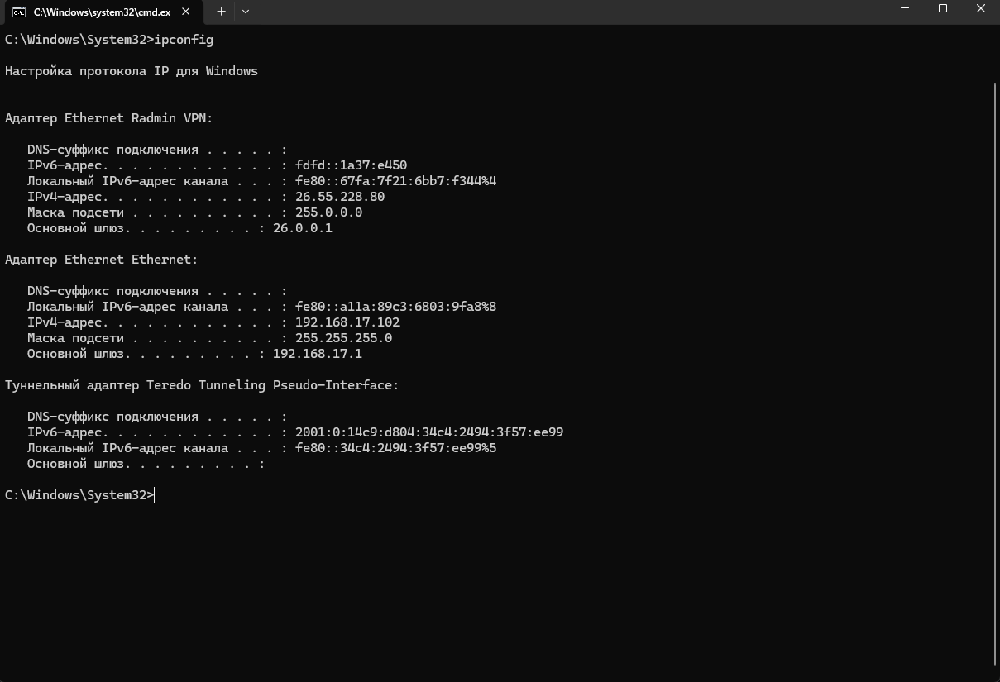

Зовнішній:
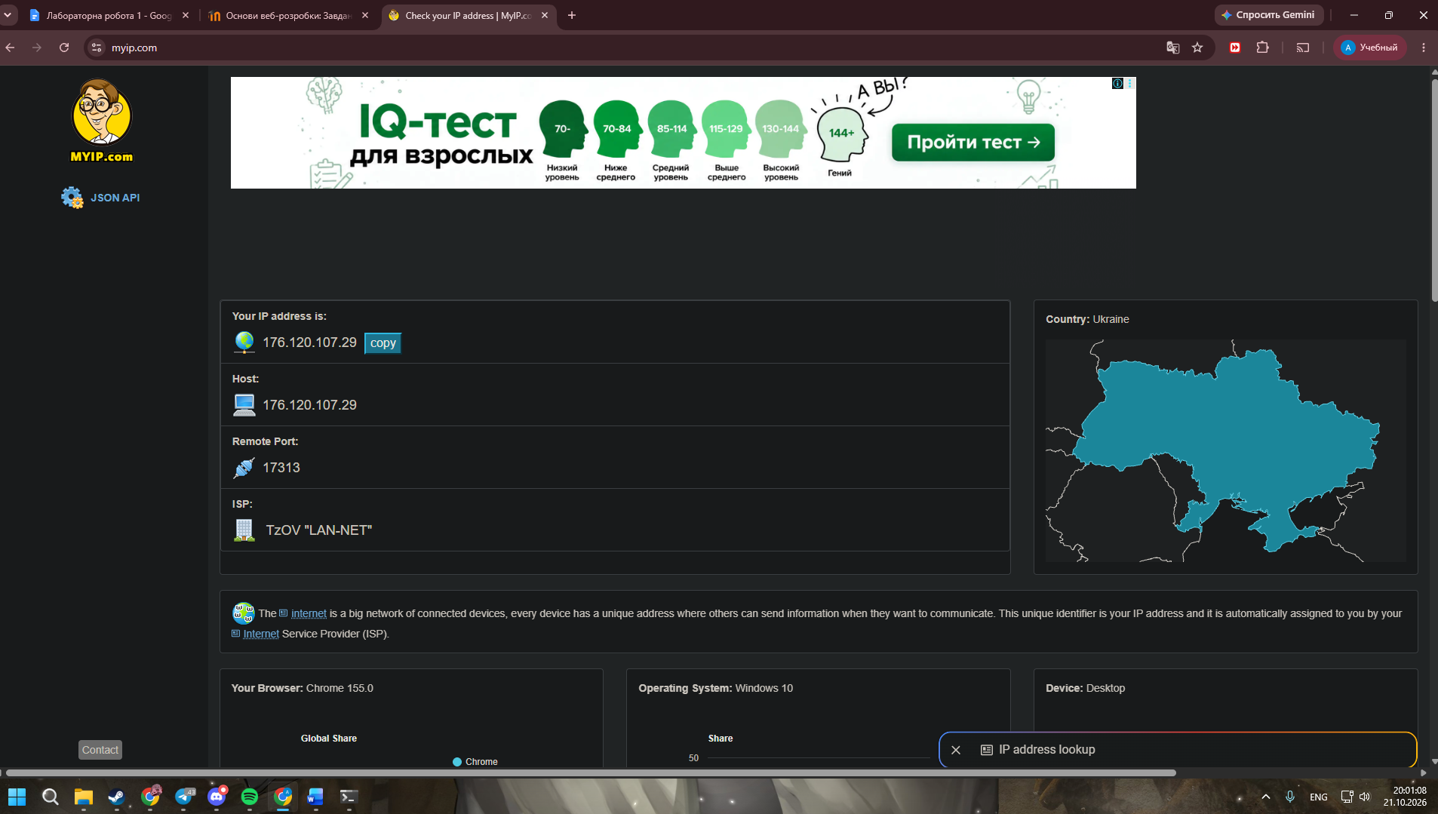
2. Команда ping до moodle.uzhnu.edu.ua:
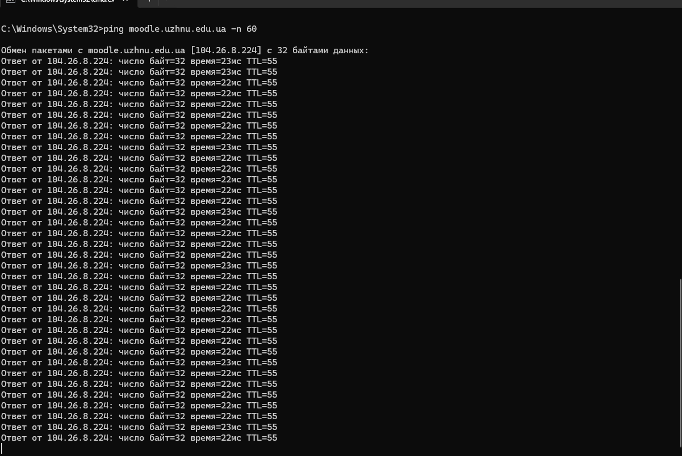

3. Команда tracert до moodle.uzhnu.edu.ua:
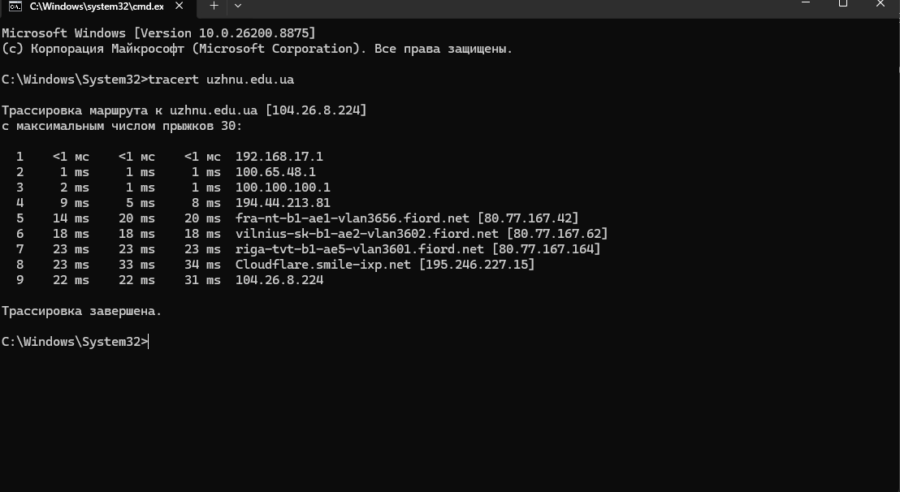
4. Ping і tracert для 8.8.8.8 Google DNS:
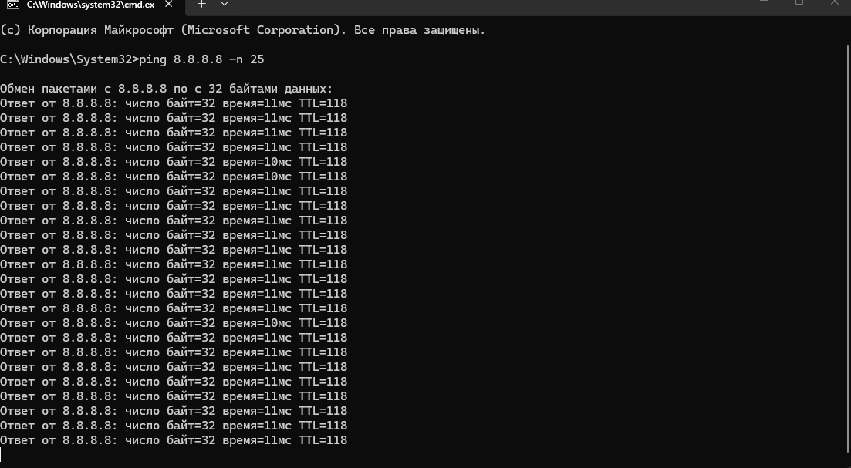
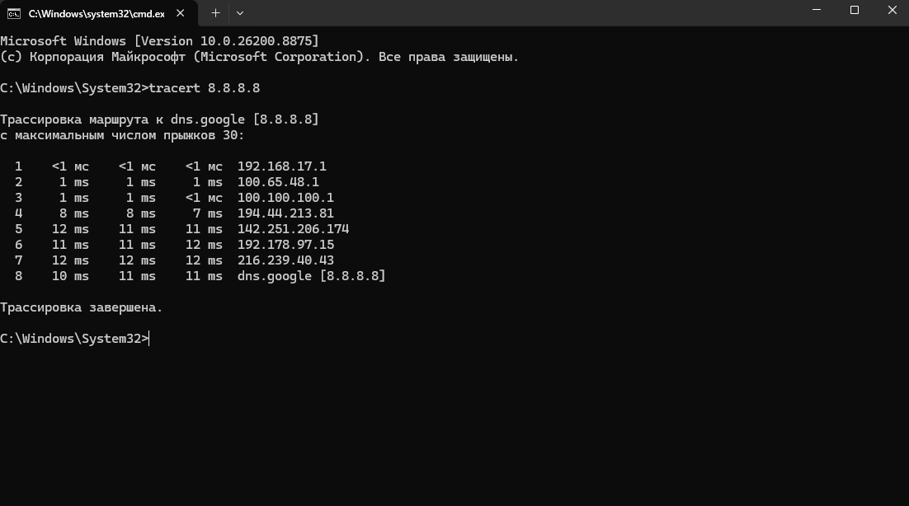
5. Реєстрація акаунта на хостингу www.zzz.com.ua:
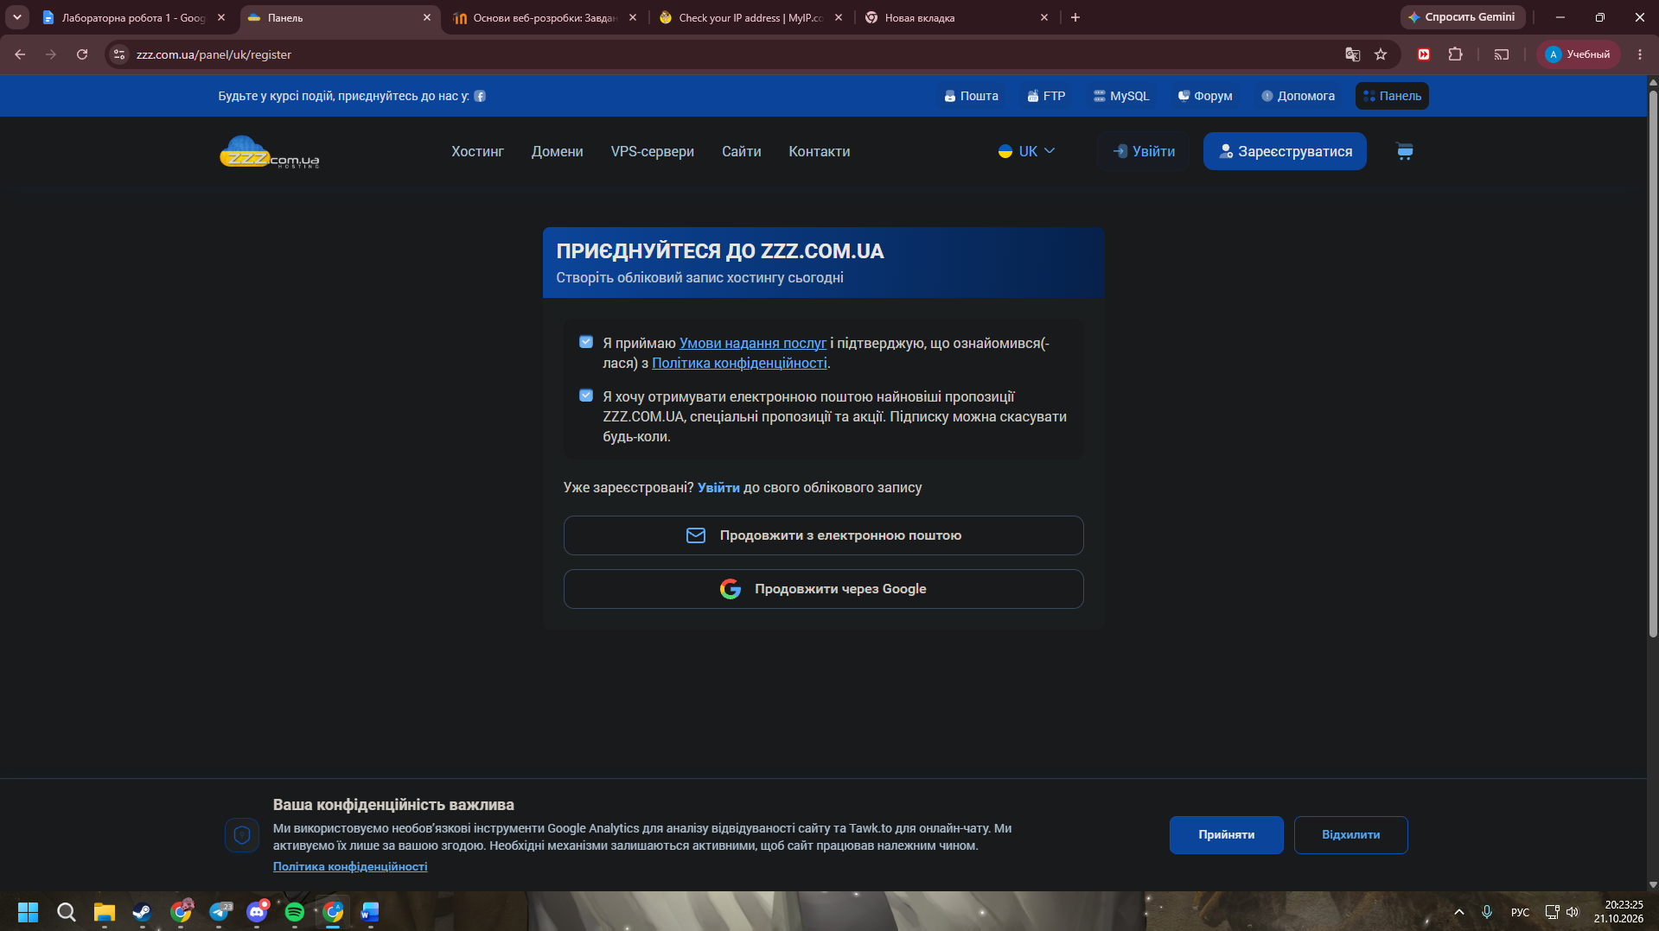

6. Домен:
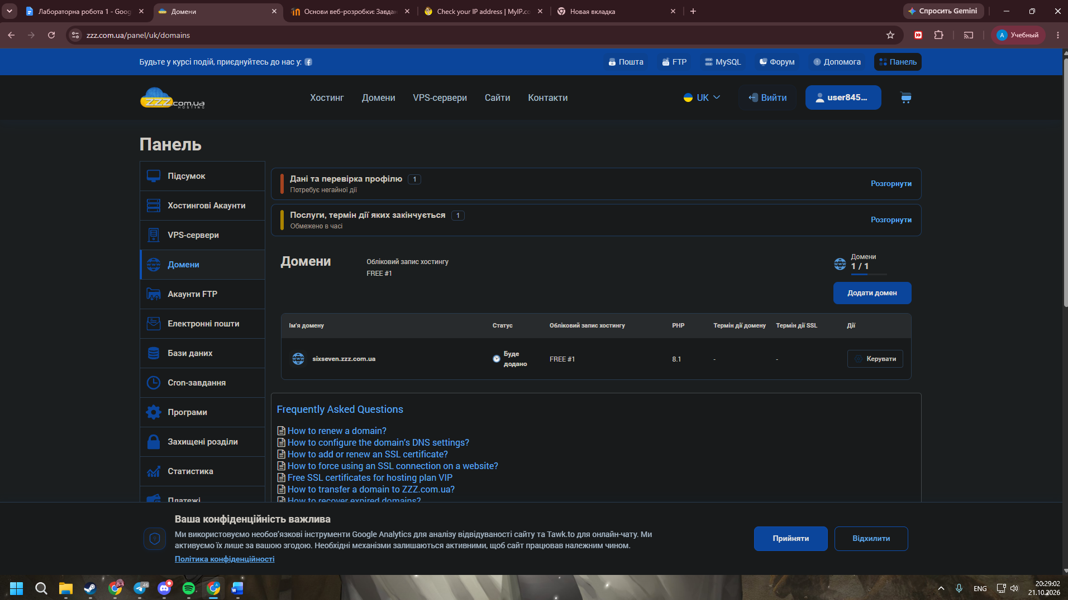
7. Створення HTML-документа index.html (локально в браузері):
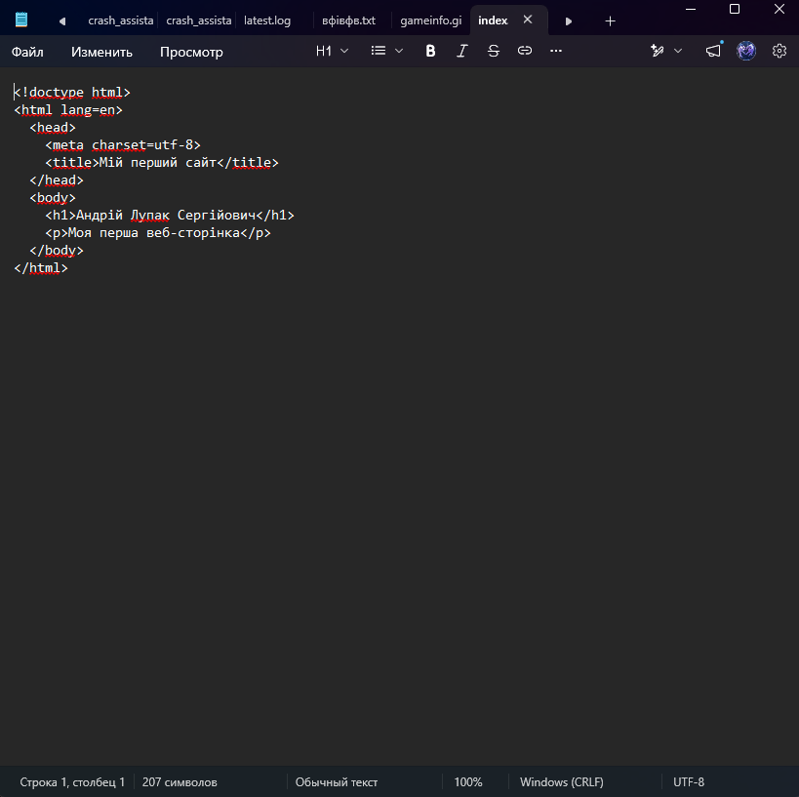

8. Завантаження index.html на хостинг (FTP) та результат у браузері:
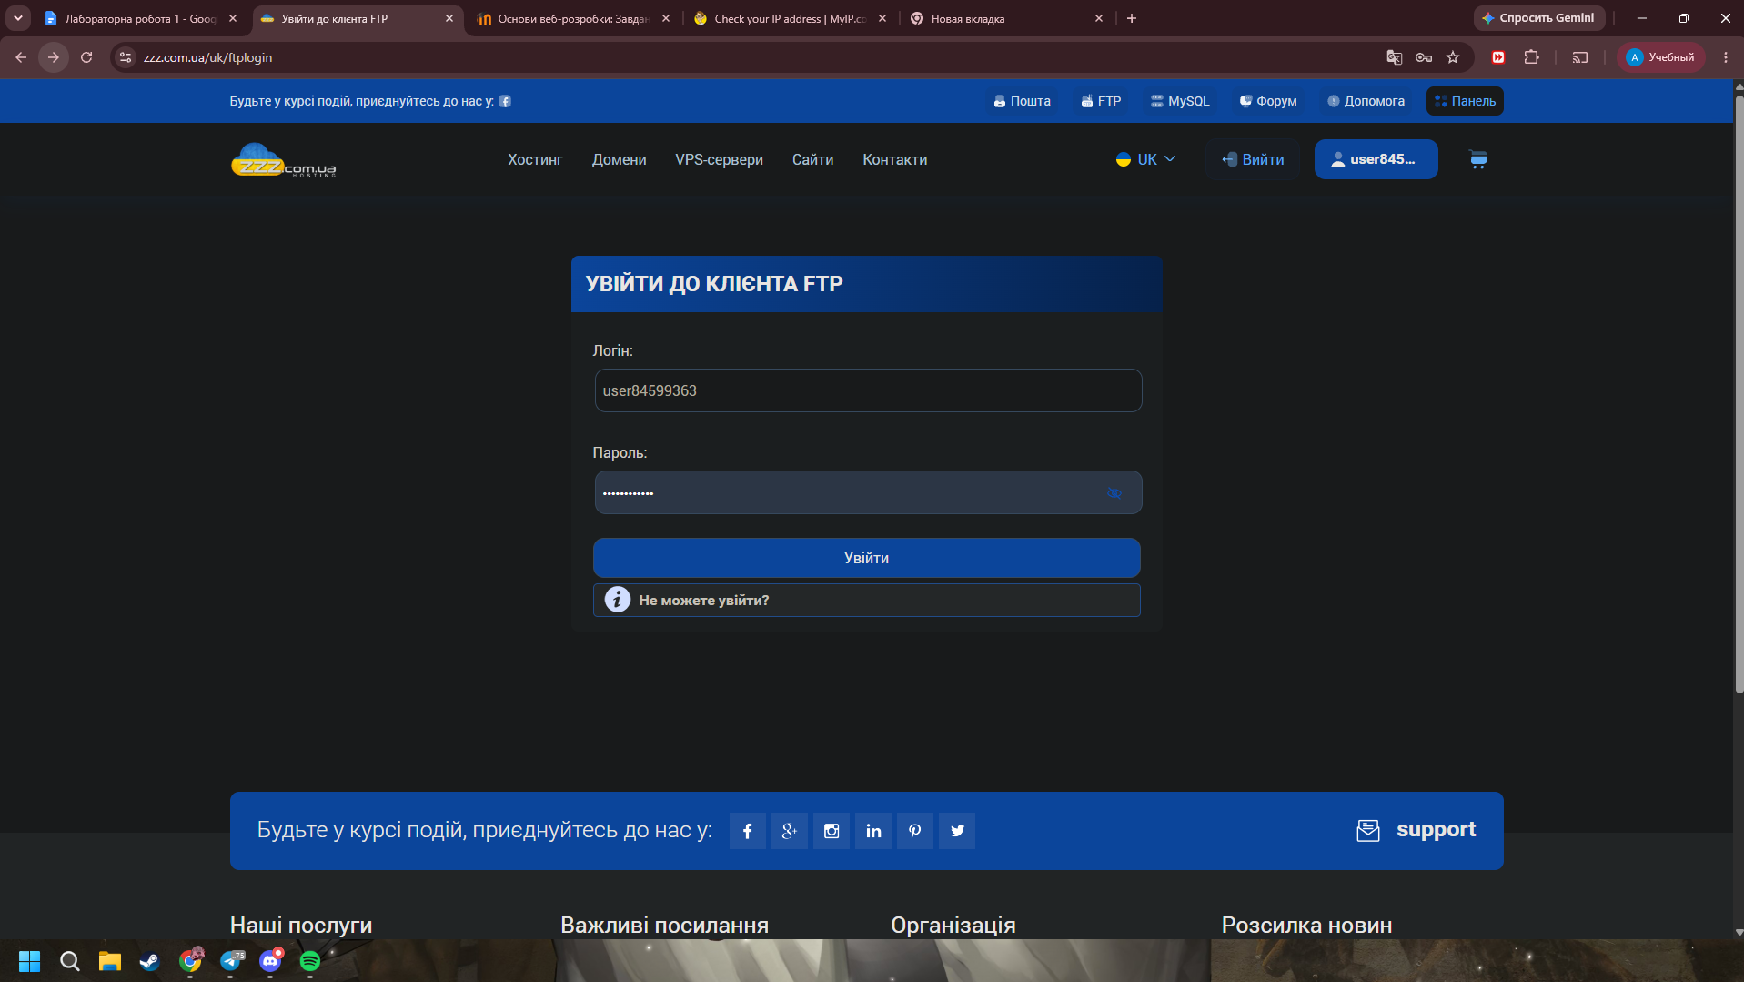
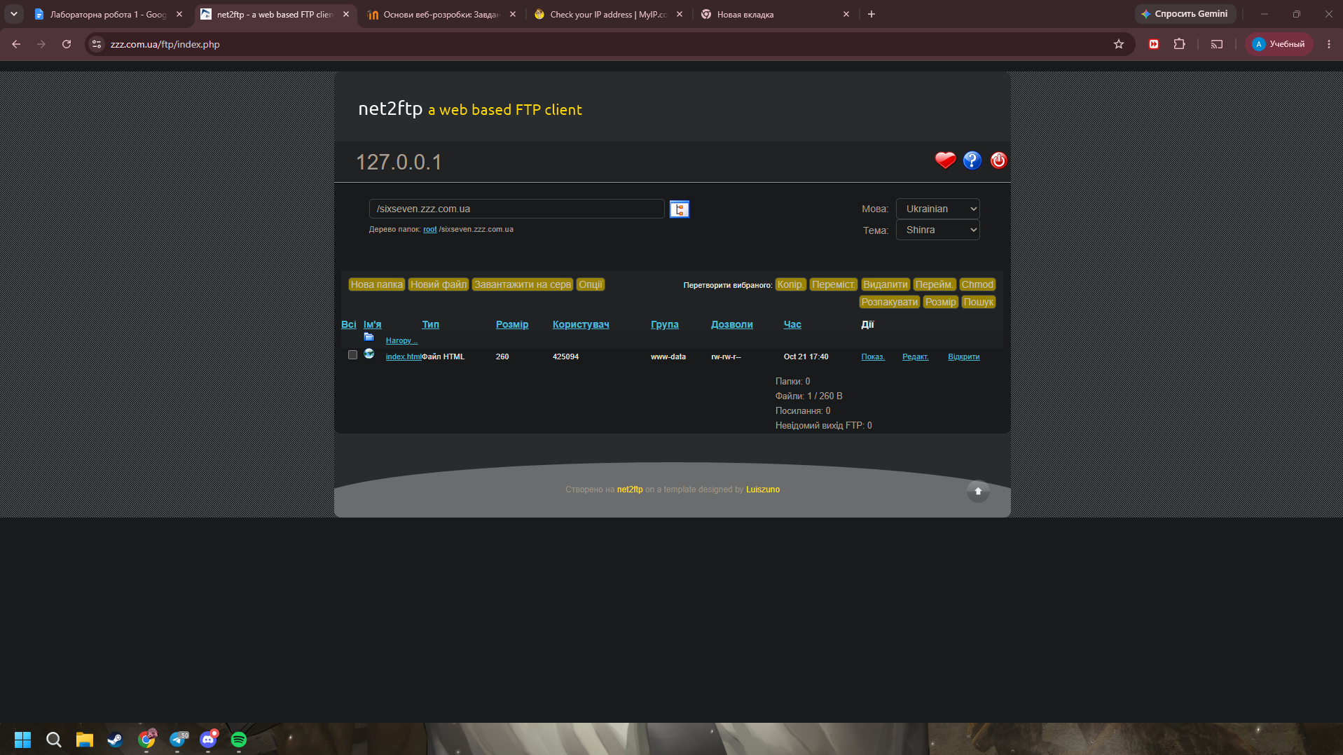
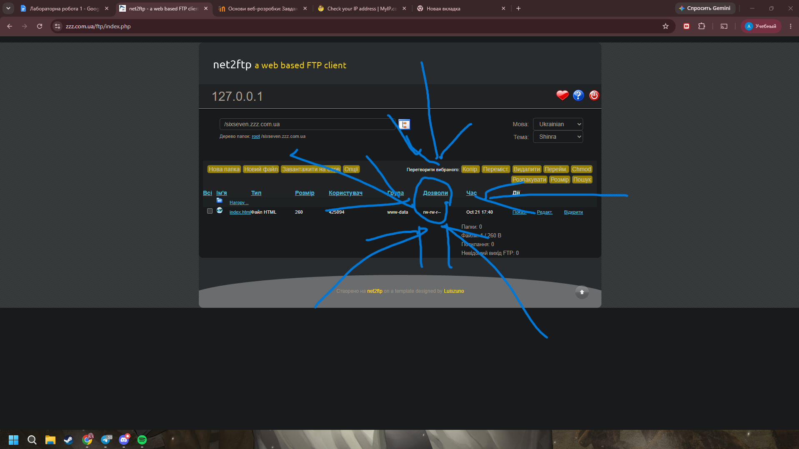
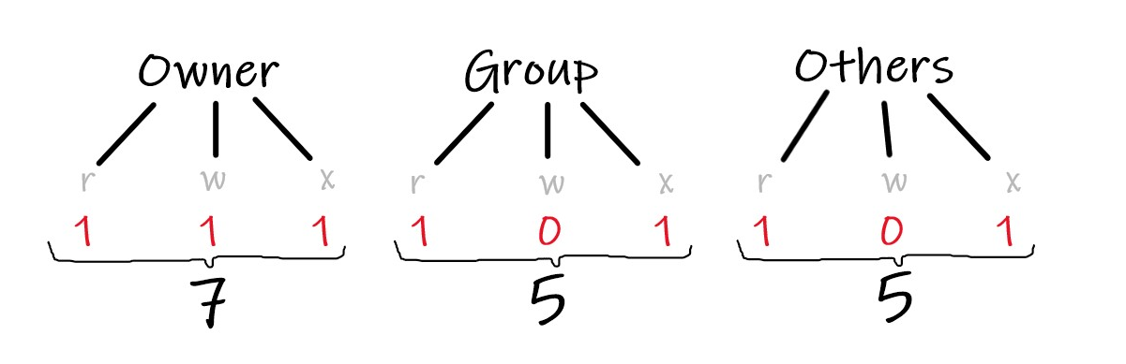
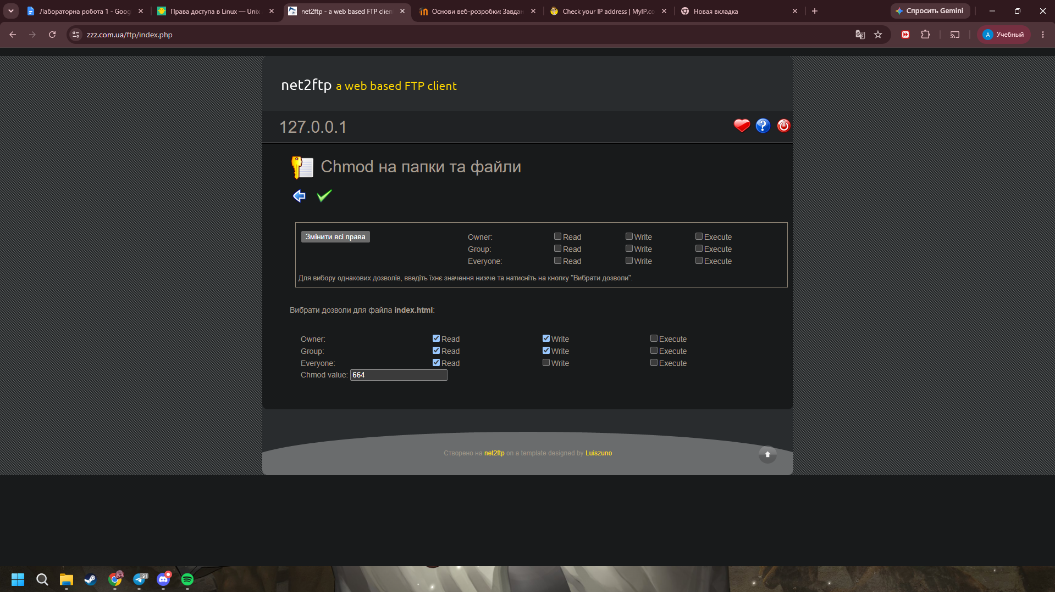
Cтан HTTPS\SSL з’єднання:
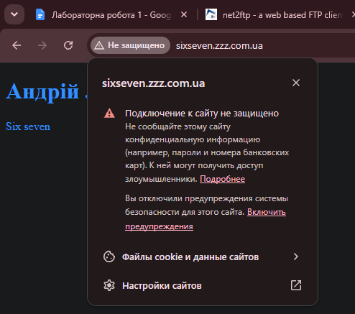
9. Дослідження сторінки у Chrome DevToo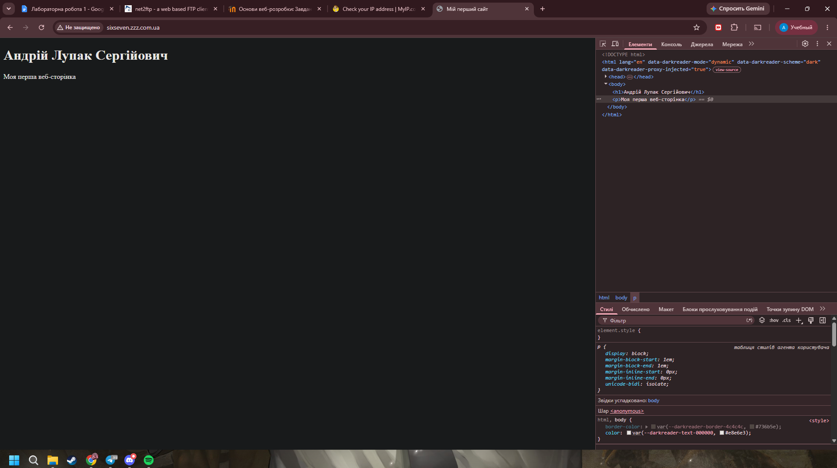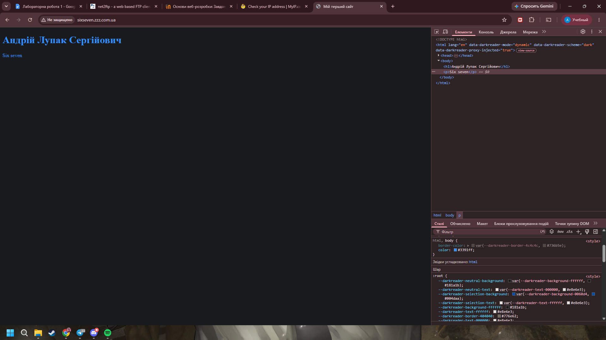
10. Ідея власного веб-сайту:
Ідея буде в тому, що потрібно відгадати професійний матч у доті вся інформація буде братися з dotabuff спочатку буде показано тільки героїв, потім дату, коли зіграно матч, і турнір, потім гравців головна ціль вгадати, які команди грали одна проти одної

Help

Settings

Play

Висновок:
В роботі не виникло багато проблем, зробив не більше ніж за 50 хвилин. За всю роботу було тільки дві проблеми: забув одразу поміняти формат файлу з txt на html і стан HTTPS/SSL з’єднання. Я не до кінця зрозумів, що від мене вимагалося. Сайт незахищений це все, що я зрозумів. А так, в ході роботи я згадував, як я мучився з інтернетом раніше).

